|  |
| --- |
| **Trilhos da alfabetização**  **Programa de Educação e Saúde - Frente: Formação na Didática da Língua Portuguesa**  **Pauta de formação: Coordenadores Pedagógicos**  **Ciclo 1/2025** |

**Expectativas de aprendizagem**

* Identificar, a partir dos dados das pausas avaliativas realizadas, avanços e desafios dos professores em relação à formação continuada;
* Selecionar conteúdos de formação, compondo coletivamente o plano de formação de professores, identificando as melhores estratégias para desenvolvê-lo em sua escola e com seus professores (reuniões em pequenos grupos e observação de aula);
* Planejar ações formativas relacionadas à sua prática como formador: observação de aula e devolutiva;
* Ampliar os conhecimentos sobre a observação e registro de uma prática didática como estratégia formativa do corpo docente;

**Conteúdos**

* Devolutiva pausa avaliativa
* Plano de formação dos professores
* Observação em sala de aula e devolutivas
* Análise de planejamento docente e registro reflexivo do professor

**Desenvolvimento da reunião**

|  |
| --- |
| **1- Boas vindas e Momento cultural - Leitura pela formadora - 30’** |

Apresentação da Teia Literária de 2025

Leitura do poema Canção pr’amiga

|  |
| --- |
| **2- Devolutiva pausa avaliativa 2024 - 30’** |

Devolutiva do que temos como resultados a partir das pausas avaliativas de 2024.

-Pausas avaliativas coordenadoras pedagógicas.

-Pausas avaliativas professores/as (1**º** a 3 **º**anos, 4**º** e 5**º** anos)

Quais demandas formativas se evidenciam a partir da análise da pausa avaliativa?

|  |
| --- |
| **3- Plano de formação de professores e pautas do primeiro ciclo - 1h** |

Apresentar plano de formação e pautas a serem desenvolvidas no Ciclo 1.

Como o percurso formativo da Roda Educativa pode ser desdobrado a partir das demandas formativas das professoras? Quais focos podem ser priorizados pela coordenação pedagógica?

Foco de observação para os encontros formativos: Considerando os conteúdos previstos no plano de formação, levantar os saberes e demandas formativas para retomarmos no próximo encontro.

|  |
| --- |
| **4- Observação de aula como estratégia formativa - 1h30** |

Vamos, ao longo dos dois períodos, ter momentos em que entraremos nas situações didáticas por meio de um vídeo, pois sabemos que, como formadores de professores, precisamos saber e “encarnar” nas práticas cotidianas; assim como tomaremos o ponto de vista do formador, para “olhar pelo retrovisor” e darmos um passo a mais que, como parceiros mais experientes, precisamos trilhar para apoiar e qualificar suas práticas.

O vídeo foi gravado em salas de aula do *ateliescola* acaia. Eles fazem parte de um percurso da Plataforma Polo do Itaú Social, que está disponível. Quem tiver interesse acesse:

<https://polo.org.br/autoformativos/concepcao-de-alfabetizacao>

<https://polo.org.br/autoformativos/situacao-didatica-de-escrita-pelo-estudante>

O *ateliescola acaia* é uma escola experimental que atende em sua maioria crianças e adolescentes da Favela do Nove, da Favela da Linha e do Conjunto Habitacional Cingapura Madeirite, próximas ao Ceagesp, em São Paulo. Em 2005, o Instituto adquiriu um barraco na Favela do Nove com o objetivo de ter uma relação direta com as comunidades.

**1º MOMENTO: Registro individual**

**Assista ao vídeo da professora propondo que as crianças escrevam os nomes dos personagens do livro lido para exposição e faça o registro descritivo, como se estivesse em situação de observação de aula em sua unidade escolar (lembre-se que para realizar a devolutiva para a professora, você precisará recuperar este registro, portanto, não é bom confiar na memória, registre tudo que observar para depois selecionar o que será abordado na devolutiva)**

**2º MOMENTO - Reflita sobre as questões abaixo e converse em grupos**

A partir do que anotaram em seus registros descritivos individuais, reflitam sobre as questões abaixo em pequenos grupos:

1- Quais são os saberes dessa professora?

2- A partir dos saberes da professora, o que ela ainda pode avançar?

3- Analisem as **intervenções da professora:** Que problema as crianças tinham para resolver na escrita de “caboclo”? Que intervenções foram realizadas pela professora? E na escrita de “médico” no quadro?

**Socialização e sistematização**

-Considerando os pontos analisados, quais as possíveis demandas formativas das professoras das escolas que acompanham?

- Conceito Culturas do escrito - Glossário CNCA

**Parte 2 do encontro**

|  |
| --- |
| **1- Retomada dos focos de observação e articulação com o plano de formação - 40’** |

Retomar os focos de observação levantados no encontro 1 e discutir: quais demandas se evidenciaram para ajustarmos o plano de formação?

|  |
| --- |
| **2- Escrita entre todos - 50’** |

Retomar a discussão realizada no encontro com professores de 1o e 2o anos. (vídeo Basquetinho)

Retomar os critérios de observação elencados na primeira parte da reunião e assistir a escrita entre todos proposta pela professora do atelieacaia.

Socializar os registros feitos e discutir: o que é necessário devolver para a professora como ponto de reflexão sobre sua prática pedagógica?

|  |
| --- |
| **3- Análise de planejamento de aula e registro do professor - 1h** |

Analisar o plano de aula e registro reflexivo realizado por um professor para atender aos estudantes que ainda não se apropriaram do sistema de escrita. O que destacam da forma como o planejamento foi organizado? No que esse planejamento se aproxima e se distancia daqueles que são realizados pelas professoras que acompanham? Diante da reflexão feita pelo professor, como você atuaria como coordenadora pedagógica? (Anexo 1 e 2)

|  |
| --- |
| **4- Atividade prática - 20’** |

1- Planejar, em parceria com uma professora de 1º ou 2º anos, os encaminhamentos e intervenções da situação da escrita entre todos - conforme discutido na formação ( Escrita coletiva brincadeiras), a partir das sugestões presentes na Etapa 2 do Projeto Didático Brincadeiras Cantadas (Escrita pelos e pelas estudantes das brincadeiras preferidas);

2- Realizar observação da aula planejada em parceria (uma situação de escrita entre todos);

3- Realizar registros da aula observada;

4- Faça uma reflexão escrita apontando qual foi o foco da observação e como os registros realizados por você podem embasar a análise entre o planejado e o realizado/observado.

5- Salve os registros da aula observada e a reflexão em único arquivo (word ou PDF) e faça upload no Espaço Digital de Formação no Ciclo 1/Atividade Prática.

**Avaliação de satisfação do encontro (queremos te ouvir! Sua participação é importante!):**



**Se você ainda não se cadastrou no programa:**

<https://bit.ly/trilhoscadastro25>

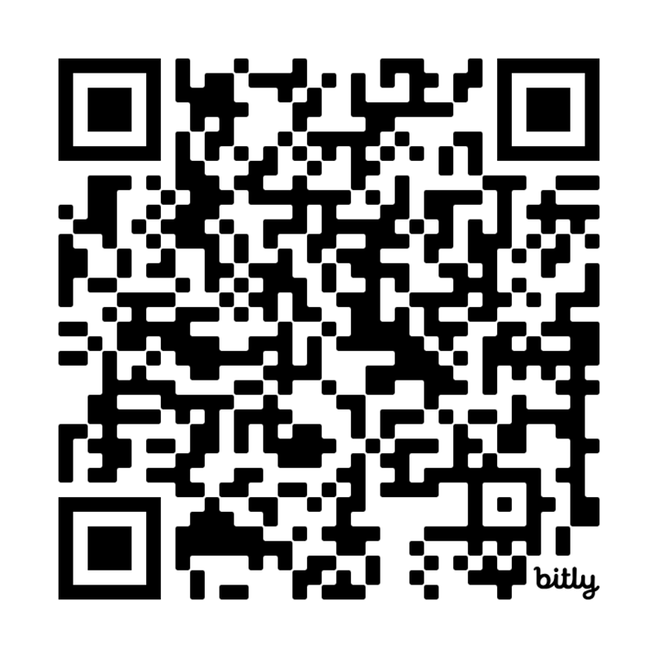

**Anexo 1 - Planejamento Professor Amilton[1]**

**Professor: Amilton Santana**

**3º ano A, IV Bimestre**

**Plano de Aula**

**Sequência Didática**: Dia da Brincadeira

**Disciplina:** Língua Portuguesa

**Recursos:** Piloto, apagador, papel pardo, textos para leitura, lista com nome das crianças em letra bastão na parede, lápis de cor, alfabeto fixado ao alcance dos alunos, Caderno Nossa Rede de Língua Portuguesa 2º ano IV Bimestre.

**Organização da classe:**

1º momento – Em roda.

2º momento – Sentados em dupla (E um trio no caso dos/as estudantes que não se apropriaram da escrita alfabética).

3º momento – Sentados em dupla com discussão coletiva mediada pelo professor. (E um trio no caso dos/as estudantes que não se apropriaram da escrita alfabética).

4º momento – Socialização das descobertas

**Objetivos:**

**Para as crianças que não se apropriaram da escrita alfabética:**

* Refletir sobre o sistema de escrita para avançar em suas hipóteses de escrita
* Analisar escritas convencionais e não convencionais para que avancem nas suas hipóteses;
* Consultar outras palavras para escrever ou para ler as que desejam;

**Para as crianças com escrita alfabética:**

* Aproximar-se da leitura com a finalidade de obter informações;
* Localizar informações explícitas no texto;
* Comunicar as informações localizadas.

|  |  |
| --- | --- |
| **DUPLAS DE TRABALHO** | |
| **CRIANÇAS QUE NÃO SE APROPRIARAM DA ESCRITA ALFABÉTICA** | **CRIANÇAS QUE SE APROPRIARAM DA ESCRITA ALFABÉTICA** |
| Gustavo e Kaíque | Adryele e Bruna |
| Jeuton e Maicon | Ana Clara e Beatriiz |
| Nayla, Sara e Rebeca | Vitória e Kamila |
|  | Carlos e Cauan |
|  | Daniel e Gabriel |
|  | Guilherme e Lucas |
|  | Júlia e Raquel |
|  | Luís Otávio e Marcos |
|  | Pedro e Douglas |
|  | Miguel e Rita |
|  | Stephanie e Thatyane |

**1º momento – Em roda**

Consigna:

Turma, hoje nós vamos fazer uma atividade do nosso projeto Dia da Brincadeira. Vamos conhecer mais três brincadeiras que poderão fazer parte do dia da brincadeira que faremos com as crianças da outra turma. Quem pode me dizer quais brincadeiras nós já estudamos? (Ouvir as crianças). Semana passada nós fizemos uma lista com o nome de algumas brincadeiras preferidas. Quem lembra o nome das brincadeiras que listamos? (Ouvir as crianças).

Para realizarmos esta atividade, vamos dividir a turma em dois grupos. Cada grupo estará organizado em duplas. Um grupo vai escrever o nome de algumas brincadeiras e o outro vai realizar a leitura de pequenos textos informativos e depois deverá compartilhar com a turma o que aprendeu.

Os que farão a leitura do texto depois irão contar para a turma o que descobriram sobre algumas brincadeiras de rua. (Textos impressos das brincadeiras).

Já vocês (crianças que não se apropriaram da escrita alfabética) deverão escrever em dupla o nome de três brincadeiras (peteca, mímica, ciranda), pensando na escrita de cada uma delas.

Lembrem-se que vocês precisam tomar decisões juntos em relação à escrita da palavra que irão escrever: a letra que a palavra começa, a ordem em que as letras devem ser postas, quantas letras a palavra tem. Quando tiverem dúvidas sobre a escrita lembrem que podem usar a lista de nomes dos colegas para ajudar a pensar sobre que letra usar ou em que ordem.

**2º momento – Sentados em dupla para realização da atividade**

Após organizar as duplas das crianças que irão trabalhar com maior autonomia na leitura dos textos sobre as brincadeiras, o professor irá acompanhar de perto a produção das crianças que ainda não se apropriaram da escrita alfabética. Para essas crianças, o professor falará o nome da brincadeira e acompanhará a discussão das duplas e fará as devidas intervenções. O nome da primeira brincadeira é PETECA.

Possíveis intervenções:

O professor passará pelas duplas observando a produção das crianças e fazendo intervenções que possam ajudá-las a refletir sobre a escrita das palavras.

De acordo às necessidades, poderá fazer as seguintes intervenções:

-O que vocês escreveram aqui?

-Leiam para mim apontando com o dedo...

-Onde você leu o PE de peteca?

- Quais letras são boas para escrever a palavra PETECA?

-Existe algum nome de colega que inicia do mesmo jeito da palavra PETECA?

-Será que o nome de PEDRO ajuda a escrever PETECA? Vamos olhar na lista de nomes?

-Agora que vocês terminaram de escrever a palavra, leiam para mim o que escreveram.

-Será que a ordem das letras é essa? Leia esta primeira parte.

-Onde você leu o TE de Peteca? (pedir para a criança apontar)

-Alguma palavra que você conhece ajuda a escrever o TE de peteca?

-Peteca começa com qual letra? Termina com qual letra?

-Leiam a palavra para mim.

-Vocês acham que precisa de todas essas letras?

Agora eu vou falar a segunda palavra que vocês deverão escrever. É um nome de uma brincadeira que alguns de você já brincaram (Mímica).

Passar pelas duplas para observar o que já escreveram para intervir. Seguir os mesmos procedimentos da primeira palavra. Idem para a terceira palavra... (Ciranda)

**3º momento – Socialização das escritas na lousa mediada pelo professor**

Após a observação das escritas que foram produzidas pelas duplas, pedir que elas escreveram no quadro as palavras peteca, mímica e ciranda. Pedir que a primeira dupla escreva. Em seguida chamar a segunda dupla e perguntar se ela concorda com a forma que a dupla anterior escreveu a palavra Peteca, Mímica e Ciranda. Por quê? Caso não concordem, pedir para que escrevam logo abaixo da maneira como pensaram, modificando para melhorar a produção.

Nota: Ao chamar as próximas duplas, deixar os registros no quadro, sempre incentivando a comparar, refletir e registrar.

Após chamar as duplas e possibilitar a discussão entre todos comunicar ao grupo que o registro das escritas foi anotado e será retomado em outra ocasião para que seja feita a revisão da escrita da palavra antes que seja feito o convite para a outra turma participar do Dia da Brincadeira.

Observação: Para a escrita na lousa, iniciar com duplas com menor conhecimento sobre a escrita e deixar para o final as de maior conhecimento. Isso garante espaço de reflexão para todos. O objetivo não é chegar a uma escrita convencional, mas criar momentos de reflexão sobre a escrita com base no intercâmbio de ideias entre as duplas.

4º – Socialização das descobertas sobre as brincadeiras de rua.

Após intervenções realizadas com as crianças que ainda não se apropriaram da escrita alfabética, voltar novamente para a roda e pedir que as crianças que leram os textos compartilhem as suas descobertas.

**Anexo 2- Registro Reflexivo professor Amilton**

A turma do 3º ano A da Escola Municipal Professor Afonso Temporal é composta por 28 alunos, sendo 13 meninas e 15 meninos. São crianças alegres, dispostas e muito ativas. Nesse grupo, temos vinte e dois alunos com escrita alfabética e seis que ainda não se apropriaram da escrita alfabética. O ideal é ter todos os vinte e oito alunos com escrita alfabética até o final do ano, “Nenhum a Menos”.

Na aula planejada pensei em iniciar a aula com os alunos em roda, conversando sobre as atividades já realizadas da sequência O Dia da Brincadeira, mas como já estava no terceiro horário, após a aula de inglês, tendo os alunos mais agitados do que o normal, decidi não colocar a Turma em roda, aproveitando a formação que a sala se encontrava, os alunos sentados em dupla, o que otimizaria o tempo, já que este seria o segundo momento da aula.

O primeiro momento aconteceu conforme esperado, os alunos participaram espontaneamente, como de costume. Em seguida, a estagiária Gisélia assumiu o grupo dos alunos que já se apropriaram da escrita alfabética e realizou o trabalho de leitura e seleção de informações para apresentar ao grupo. A agitação dos alunos e a atenção dividida entre as duas atividades que ocorriam simultaneamente na sala de aula já era esperada, pois já é algo observado em outros momentos. Enquanto isso, voltei minha atenção para as crianças que iriam escrever o nome das brincadeiras com o objetivo de ajudá-las a pensar, refletindo sobre a escrita, retomando e lendo o que escreveram.

Percebi que a atividade proposta não foi muito desafiadora para o grupo de alunos, ao mesmo tempo me dei conta da necessidade de melhorar o gerenciamento da sala de aula, concernente a organização do espaço de aprendizagem. Em algumas situações senti falta de palavras de referências, produções coletivas expostas na sala para que os alunos pudessem usar como pistas para a escrita das palavras ditadas.

Essa reflexão me fez pensar e me reportar aos próximos planejamentos, onde darei maior atenção à organização da sala de aula para facilitar o processo de aprendizagem dos meus alunos.

|  |
| --- |
| **Programa de Educação e Saúde: Trilhos da Alfabetização**  **ANEXO - Plano de Formação de Professores**  **MG / 2025** |

|  |  |  |  |
| --- | --- | --- | --- |
| **Duração/ Período/**  **Grupo** | **Conteúdos/ Demandas formativas** | **Coordenadoras pedagógicas** | **Estratégias/ Ações formativas** |
| Professores de 1os e 2os Anos | Projeto Didático  Brincadeiras Cantadas  Projeto Didático  Manual de Culinária  Sistema de escrita alfabética: Intervenções docentes e condições didáticas para escrita pelo estudante.  Práticas de linguagem: leitura e escrita de textos instrucionais.  Atividade Habitual  Nome próprio - como fonte segura de informação |  |  |
| Professores de 3os anos | Projeto Didático  Adivinhas de Contos tradicionais  Projeto Didático  Reescrita de Contos Tradicionais  Sistema de escrita alfabética: Intervenções docentes e condições didáticas para escrita pelo estudante.  Práticas de linguagem: leitura e escrita de textos literários  Atividade Habitual  Nome próprio - como fonte segura de informação |
| Professores de 4os e 5os anos | Sequência Didática  Leitura de textos teatrais  Sequência Didática  Leitura e indicação literária de poemas  Práticas de leitura e fluência leitora.  Leitura e apreciação de poemas, produção textual de resenhas e indicações literárias |

|  |
| --- |
| **Programa de Educação e Saúde: Trilhos da Alfabetização**  **ANEXO - Ficha de observação de aula**  **MG/ 2025** |

**Professor(a): _______________________________________________ Turma:____________________________**

**Aula observada: _______________________________________________________________________________**

**Foco: ________________________________________________________________________________________**

|  |  |  |
| --- | --- | --- |
| **Critérios de observação** | **Registro descritivo** | **Encaminhamentos acordados com a professora** |
|  |  |  |

1. Planejamento realizado no contexto do Programa Nossa Rede- Salvador. Projeto Escola Formadora.